Cách hoạt động của Java Web Application.
Web application : là chương trình phần mềm tập hợp các trang web và các phương thức xử lý nhằm phục vụ công việc cụ thể. Chương trình phần mềm này có thể truy cập và đáp ứng yêu cầu của người sử dụng thông qua mạng.
- thông tin trên form chuyển đến web server thông qua request.
- server thực hiện các xử lý được cài đặt ( server script – server side ), kết nối với csdl .
- kết nối csdl
- kết quả xử lý được trả về qua response.
( Đối tượng server side bao gồm: CGI, SSJS, PHP, ASP, java servlet, JSP – Java server page )

2. Cách hoạt động của Servlet
* Servlet :
- là chương trình java thực thi trên web server và java vituarl machine.
- lớp trung gian giữa web browser hay HTTP Client với các ứng dụng hay csdl trên HTTP server.
- Thực hiện bằng cơ chế Web Application. Servlet đón nhận request từ client thực hiện xử lý theo các phương thức/ services được implement trong servler và kết xuất response trả về theo định dạng của trang HTML.
- Chức năng : đọc dữ liệu HTML form, kết nối csdl, vận hành cookies, session, bảo mật..
- Cung cấp các thành phần API (Application Programming Interface ) để thực hiện tương tác với các ứng dung web.
(- API (Application Programming Interface - Giao diện lập trình ứng dụng). Mỗi hệ điều hành, ứng dụng đều có những bộ API khác nhau. Nó cung cấp cho người lập trình các hàm tương tác với CSDL, lập trình thực hiện các thao tác với hđh hay phần mềm đó. Hầu hết các hàm API được chứa trong các file DLL
- Ví dụ: Các hàm API của hđh windows cho phép chúng ta lập trình ứng dụng thay đổi icon màn hình, xem thông tin máy tính, ... hay các hàm API của google cho phép lập trình viên lấy thông tin, sửa thông tin người dùng,...Các hàm API của facebook cho chúng ta đăng stt, ảnh, cmt,...
- Vậy API có phải một ngôn ngữ lập trình không? Câu trả lời là không các bạn ạ. Các hàm API cũng như các hàm bình thường mà chúng ta hay viết và trên từng ngôn ngữ khác nhau cũng có các bộ API tương ứng khác nhau.
- Ví dụ: Google API có bộ cho .NET, PHP,..)

*Chu kì sống của servlet :
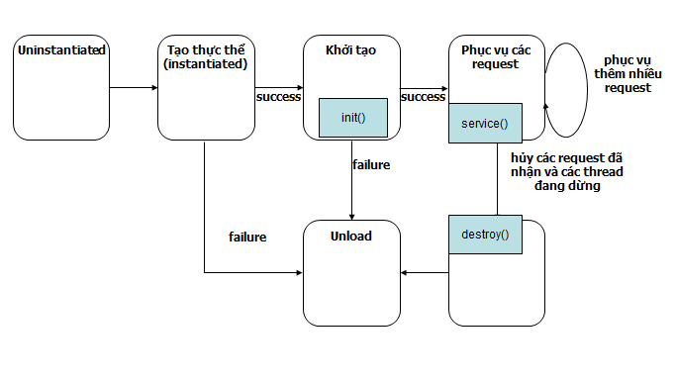

Init () : khởi tạo cho servlet
- thực hiện duy nhất trong lần gọi đầu tiên và không được thực hiện lại khi có request từ client
- khi không có tham số : servlet không cần đọc thông tin từ server : public void init() throws ServletException
- khi có tham số ServletConfig : đọc các thông tin liên quan đến việc khởi tạo như thông tin xác thực ( username, pass ) :
public void init(ServletConfig config) throws Servlet Exception
service() :
  - Được tạo khi có request từ client thông qua threads
  - Phương thức service kiểm tra loại http request (GET, POST, …) để gọi các services tương ứng như doXXX …
  - Các phương thức thường dùng:
    - public void service (HttpServletRequest request,
HttpServletResponse response)
throws ServletException, IOException
    - public void doXXX (HttpServletRequest request,
HttpServletResponse response)
throws ServletException, IOException
    - protected void processRequest (HttpServletRequest request,
HttpServletResponse response)
throws ServletException, IOException
destroy () :
  - Hủy servlet trước khi giải phóng (unload) servlet ra khỏi bộ nhớ.
  - Cho phép xử lý việc đóng kết nối CSDL, đóng các tác vụ đang xử lý …
public void destroy()
- printWriter:
  - Hỗ trợ việc kết xuất/ hiển thị ra HTML
  - Đối tượng kết xuất được lấy từ response: response.getWriter()

Cách hoạt động của JSP ( java server page )
Vòng đời của JSP được định nghĩa là quá trình từ khi nó đươc tạo ra cho đến khi nó bị hủy. Vòng đời của JSP cũng tương tự như 1 vòng đời của servlet với việc bổ sung thêm 1 bước biên dịch 1 JSP thành servlet .
Vòng đời của JSP bao gồm 4 pha :
- Biên dịch
Khi trình duyệt yêu cầu 1 JSP, công cụ JSP đầu tiên sẽ kiểm tra xem liệu nó có cần phải biên dịch trang này hay không. Nếu trạng chưa bao giờ được biên soạn, hoặc nếu JSP đã được sửa đổi kể từ khi nó được biên dịch lần cuối, công cụ JSP biên dịch trạng.
Quá trình biên dịch gồm 3 bước :
+ phân tích cú pháp JSP
+ chuyển JSP thành 1 servlet
+ Biên dịch servlet.
- Khởi tạo
Khi một container tải 1 JSP nó gọi phương thức jspinit() trước khi phục vụ các yêu cầu. Nếu bạn cần thực hiện khởi tạo JSP theo cách của bạn, hãy ghi đè phương thức jspinit()
Thông thường, khởi tạo chỉ được thực hiện 1 lần và giống như phương thức init servlet, thường khởi tạo các kết nối csdl , mở các file và tạo bảng tra cứu trong phương thức jspinit.
- Thực thi
Giai đoạn này của vòng đời JSP đại diện cho tất cả các tương tác với các yêu cầu cho đến khi jsp bị hủy.
Bất cứ khi nào trình duyệt yêu cầu 1 jsp và trang đã được nạp và khởi tạo, công cụ jsp sẽ gọi phương thức _jspService().
Phương thức _jspService có 1 HttpServletRequest và một HttpServletResponse làm các tham số của nó như sau:
void _jspService(HttpServletRequest request, HttpServletResponse response) {}
Phương thức _jspService() của một JSP được gọi ra theo request. Nó có trách nhiệm tạo ra response cho request đó và phương thức này cũng có trách nhiệm tạo ra response cho tất cả bảy phương thức HTTP như GET, POST, DELETE, UPDATE vv …

- Hủy :
Giai đoạn hủy của chu kỳ sống JSP biểu thị khi một JSP không được tiếp tục sử dụng bởi một container.
Phương thức jspDestroy() tương đương phương thức hủy đối với servlet. Ghi đè phương thức jspDestroy() khi bạn cần thực hiện bất kỳ công việc dọn dẹp nào, chẳng hạn như giải phóng kết nối cơ sở dữ liệu hoặc đóng các tệp.
Phương thức jspDestroy() có dạng sau:
Public void jspDestroy(){
// Your cleanup code goes here.
}

Kiến trúc Spring, lập trình với Spring Web MVC

Inversion of Control (Dependency Injection) trong Spring

6. Mô tả các đối tượng được khởi tạo sẵn trong JSP: request, response, session. Cách truyền tham số qua request

7. Java Beans và cách sử dụng

8. Cách hoạt động của Servlet Filter. Cách sử dụng
- Tại sao cần server – filter ?
Tình huống 1 : Thông thường khi người dùng yêu cầu một trang web, một request sẽ được gửi tới server, nó sẽ phải đi qua các bộ lọc (Filter) trước khi tới trang yêu cầu, giống hình minh họa dưới đây.
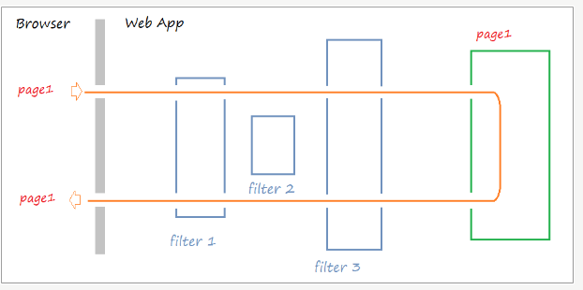
Tình huống 2 : Tuy nhiên có những tình huống request của người dùng không vượt qua được hết các tầngFilter.
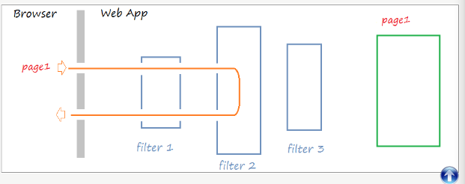
Tình huống 3 : Tình huống người dùng gửi yêu cầu một trang (page1), yêu cầu này sẽ phải vượt qua cácFilter, tại một filter nào đó yêu cầu bị chuyển hướng sang một trang khác (page2).
Tình huống ví dụ :
- Người dùng gửi yêu cầu xem trang thông tin cá nhân.
- Request sẽ được gửi tới Server.
- Nó vượt qua Filter ghi lại thông tin log.
- Nó tới Filter kiểm tra người dùng đã đăng nhập chưa, filter này kiểm tra thấy người dùng chưa đăng nhập, nó chuyển hướng yêu cầu của người dùng sang trang login.
Mô hình làm việc của Filter
Khi người dùng gửi một yêu cầu, mục tiêu (target) có thể là một nguồn dữ liệu (resource) hoặc một servlet. Request cần phải đi qua các Filter và cuối cùng là mục tiêu. Các filter và mục tiêu được xích lại (chained) với nhau giống hình minh họa dưới đây:
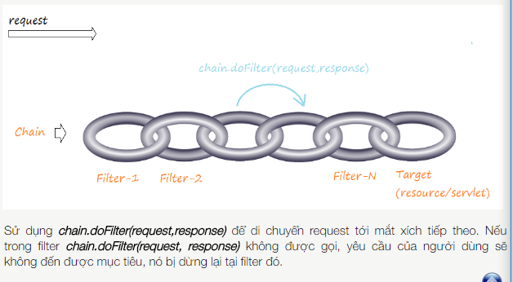

9. Mô hình MVC. RequestDispatcher

10. Kiến trúc của Struts 2

11. Kiến trúc của JSF

12. Lập trình CSDL trong Web Application. Transaction

13. Các scope appplication, page, request, session khi khai báo sử dụng Java Beans.

14. Custom tags trong JSP

15. Cách hoạt động của Hibernate, ví dụ

